Jan Philip Schulze

Pianist

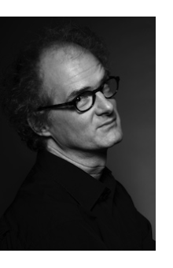
Jan Philip Schulze verfolgt eine besonders vielseitige Karriere, die ihn als Liedbegleiter, Kammermusiker und Spezialist für Neue Musik regelmäßig auf die großen Podien Europas und Asiens führt und zugleich pädagogische, veranstalterische und editorische Tätigkeiten bündelt.
Mit Juliane Banse, Annette Dasch, Rachel Harnisch, Dietrich Henschel, Christiane Iven, Jonas Kaufmann, Johan Reuter, Robert Dean Smith, Sarah Maria Sun und Violeta Urmana ist Jan Phlip Schulze u.a. bei den Salzburger Festspielen, der Schubertiade Schwarzenberg, den Festivals von Luzern, München, Edinburgh und Tokio, an der Mailänder Scala und den Opernhäusern von Madrid, Valencia, Barcelona, Paris, Brüssel, in der Berliner Philharmonie und der Londoner Wigmore Hall aufgetreten.

Er hat zahlreiche Werke uraufgeführt und über Jahre mit den Komponisten Hans Werner Henze, Wolfgang Rihm, Dieter Schnebel, Jörg Widmann, Manfred Trojahn, Nikolaus Brass und vielen anderen eng zusammengearbeitet sowie Klavierkonzerte von Xenakis, Staude und Schöllhorn mit den Sinfonieorchester des BR und WDR und den Münchner Philharmonikern gestaltet.
Voll Entdeckerlust hat er in den letzten Jahren eine umfangreiche und vielfältige Diskographie eingespielt: neben hochgelobten Einspielungen der Klavierwerke von Jörg Widmann (neos) und Hans Werner Henze (col legno) umfasst sie u.a. frühklassische Kammermusik (mit dem Trio Amédée auf Dabringhaus), Hindemiths Marienleben (mit Rachel Harnisch bei Naxos) und Klaviersextette aus Frankreich (mit dem Arcis Quintett bei calig).

01/2023

